|  |  |  |
| --- | --- | --- |
|  | Proyecto BPM-BBVA |  |

# IDENTIFICACIÓN DE DOCUMENTO

## Identificación de Documento

|  |  |
| --- | --- |
| Área del producto | Proyecto BPM |
| Nombre del producto de trabajo | Manual de configuración LDAP en servidores. |
| Descripción del producto de trabajo | En este documento se describen los pasos a realizar para configurar la seguridad LDAP en servidores WAS y Process Server. |
| Autor | Carlos Yaringaño |
| Nombre del archivo del documento | DI007_IBM_BPM_CE_TC_Configuracion LDAP en servidores. |
| Localización del documento | RPM |
| Fecha de creación | 29 de Marzo del 2012 |

## Control de versiones

| **#** | **Versión** | **Fecha de entrega** | **E-mail** | **Entregado por** | **Cambios realizados al producto de trabajo** |
| --- | --- | --- | --- | --- | --- |
| 1 | 0.1 | 29-03-12 | [cyaringa@pe.ibm.com](mailto:cyaringa@pe.ibm.com) | Carlos Yaringaño | Versión original |
|  |  |  |  |  |  |

**Contenido**

1. Resumen 3

2. Pasos a seguir 3

a. Ingresar a la Consola Administrativa 3

b. Opción Proteger la administración, las aplicaciones e infraestructura 5

c. Configurar Depósitos Federados 6

d. *Añadir entrada base reino*. 7

e. *Añadir Depósito* 8

f. Agregando un nuevo Depósito 9

g. Finalización configuración depósitos federados. 10

1. Resumen

A continuación se explicarán los pasos a seguir para la configuración de LDAP a través de la consola administrativa. Esta configuración debe realizarse en los servidores WAS y Process Server.

Se debe obtener la siguiente información del administrador del servidor LDAP (utilizado en el punto f):

* **Primary host name**: indicar el nombre del host donde reside el Active directory (o LDAP)
* **Port**: indicar el puerto de comunicación del Active directory
* **Failover host name** **y Port**: Añadir un servidor de sustitución por anomalía. (solo si se tuviera un LDAP de contingencia).
* **Bind distinguished name**: este dato debe ser proporcionado por el administrador del ldap, y que corresponde al de un usuario del active directory que será utilizado por el WAS o Process Server.
* **Bind password**: password del usuario que es utilizado en el dato anterior

1. Pasos a seguir
   1. Ingresar a la Consola Administrativa

Ingresar a la siguiente ruta: [http://*hostname*:9060/ibm/console](http://hostname:9060/ibm/console) con el usuario y contraseña definidos.

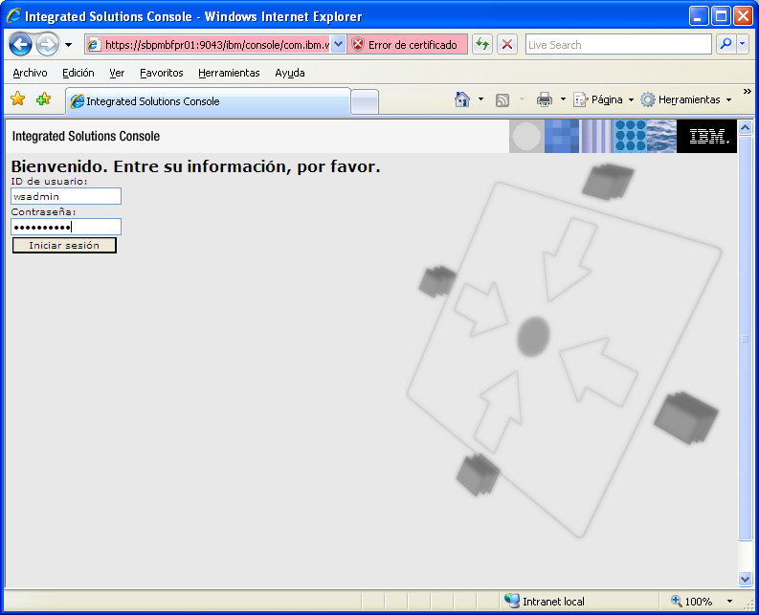

* 1. Opción Proteger la administración, las aplicaciones e infraestructura

Ingresar a: *Seguridad🡪 Proteger la administración, las aplicaciones e infraestructura*.

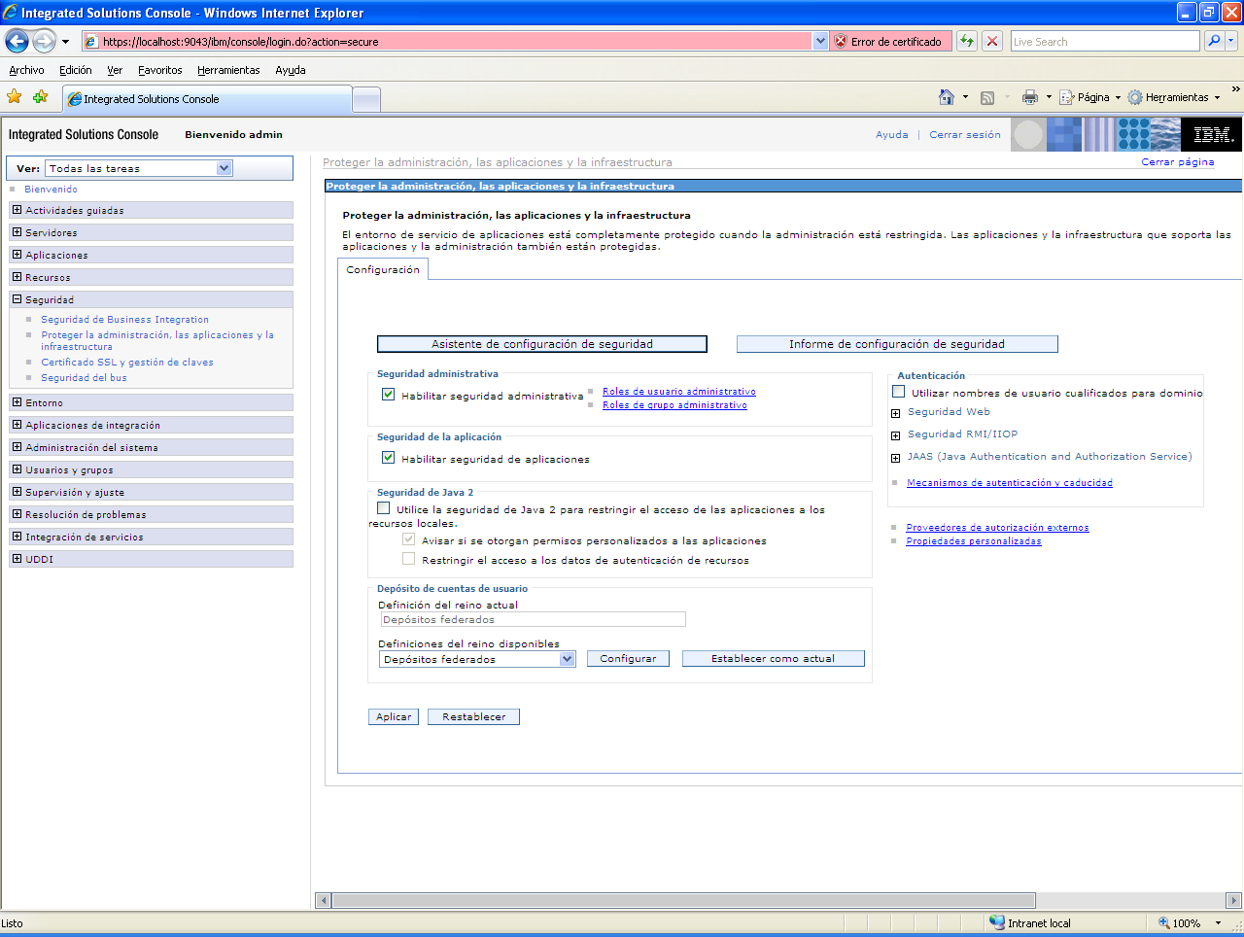

Sobre la pantalla mostrada verificar lo siguiente:

* Habilitar Seguridad de Aplicaciones
* En Deposito de cuentas de usuario, elegir Depósitos Federados

Luego presionar el botón *Configurar*, sobre Depósitos Federados.

* 1. Configurar Depósitos Federados



* 1. *Añadir entrada base reino*.

Sobre la pantalla mostrada verificar que se tenga los parámetros configurados como se ve

en la figura inferior.

Luego se debe presionar el botón *Añadir entrada base reino*.

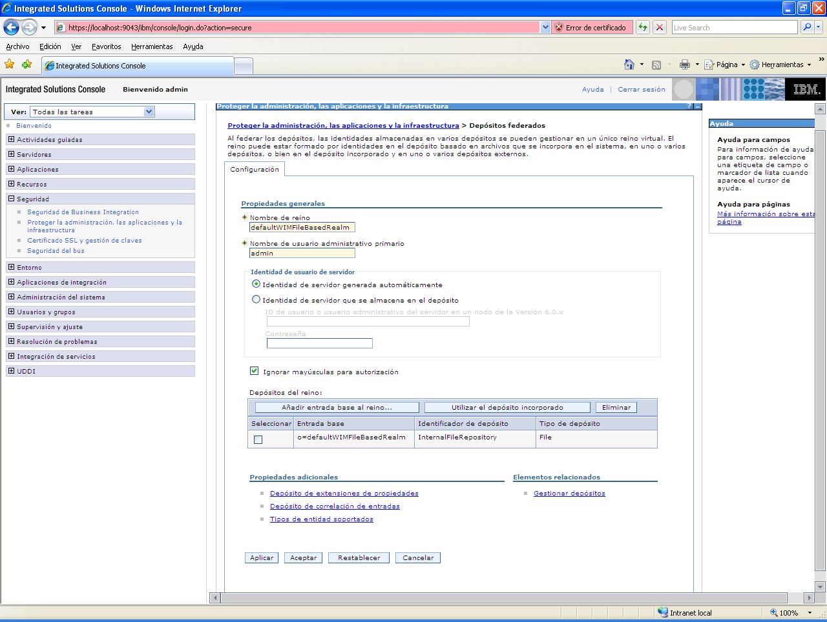

* 1. *Añadir Depósito*

Sobre la pantalla mostrada verificar que se tenga los parámetros configurados como se ve en la figura inferior. Luego presionar el botón *Añadir Depósito*.

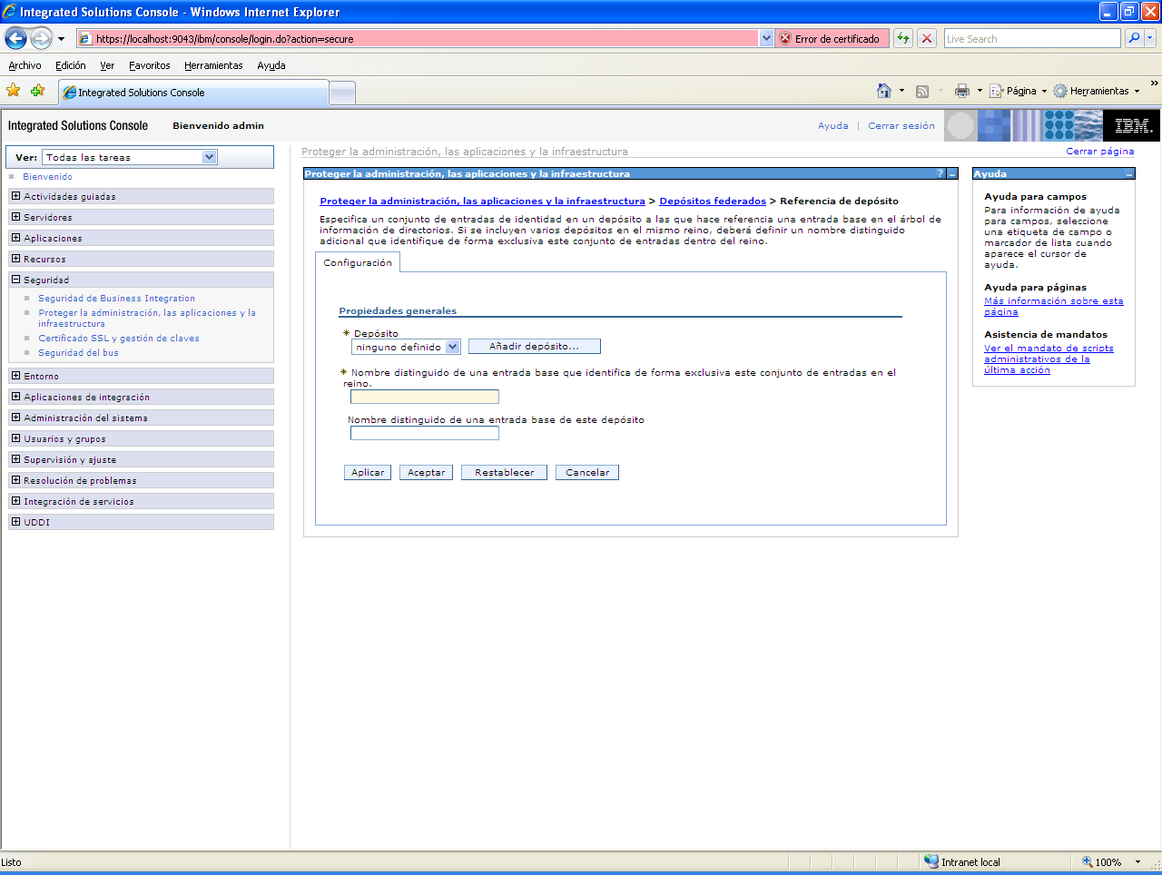

* 1. Agregando un nuevo Depósito

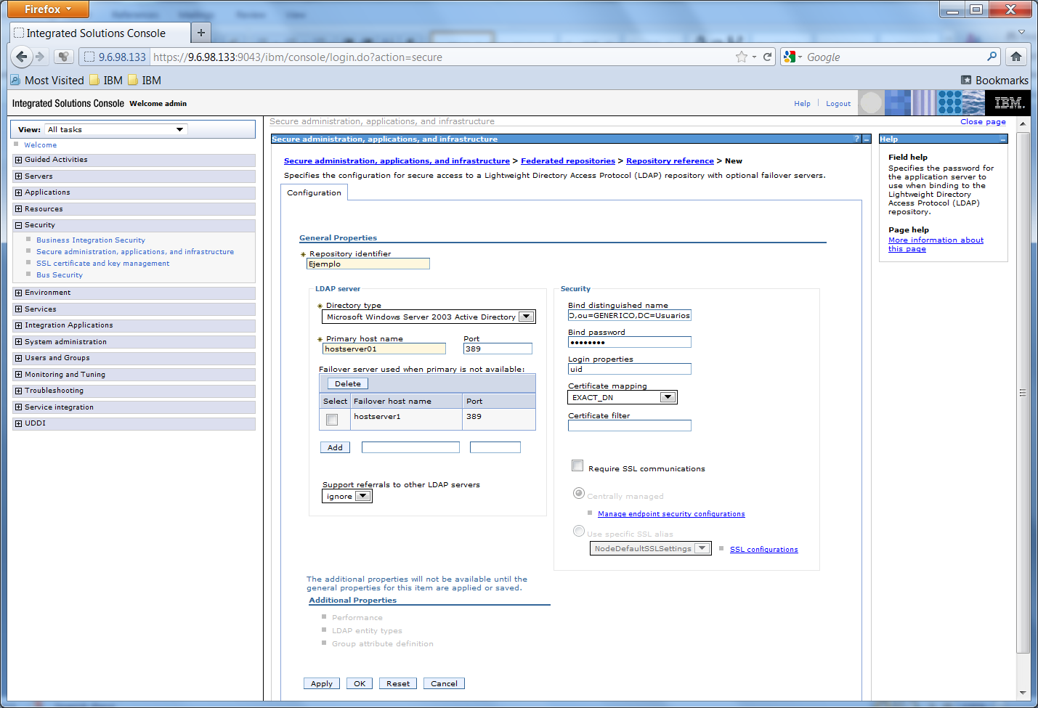

Sobre la pantalla mostrada realizar lo siguiente:

* **Repository Identifier**: Nombre identificador del repositorio que se está configurando (definir el nombre en base a lo configurado en el servidor de QA)
* **Primary host name**: indicar el nombre del host donde reside el Active directory (o LDAP)
* **Port**: indicar el puerto de comunicación del Active directory
* **Failover host name** **y Port**: Añadir un servidor de sustitución por anomalía. (solo si se tuviera un LDAP de contingencia).
* **Bind distinguished name**: este dato debe ser proporcionado por el administrador del ldap, y que corresponde al de un usuario del active directory que será utilizado por el WAS o Process Server.
* **Bind password**: password del usuario que es utilizado en el dato anterior

Presionar el botón *Guardar*.

* 1. Finalización configuración depósitos federados.

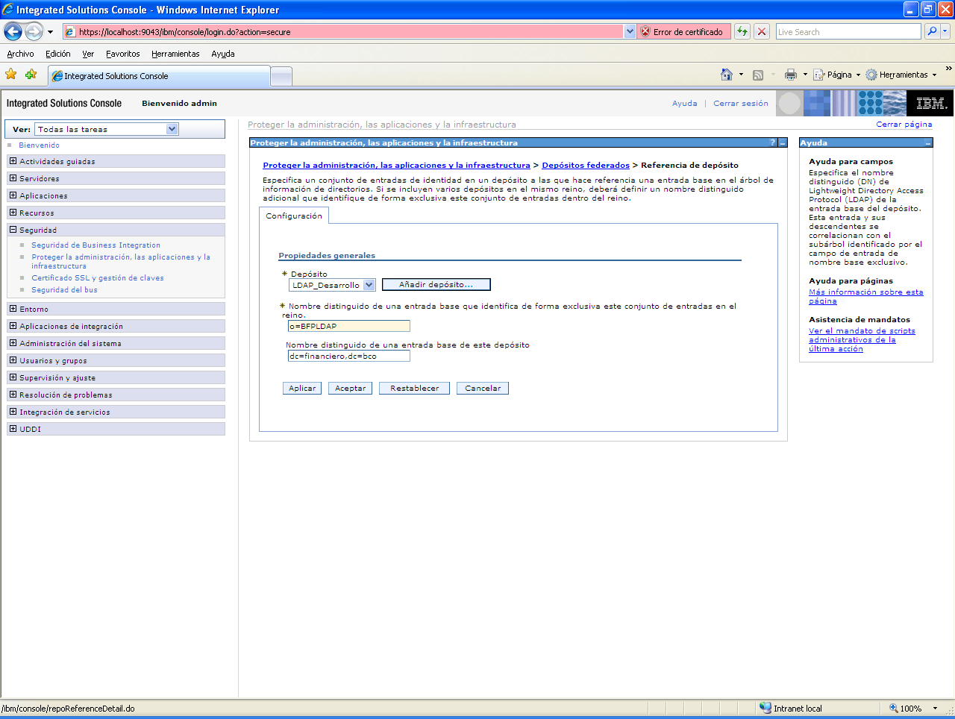

En la pantalla mostrada realizar lo siguiente:

* Establecer un primer nombre distinguido (definir el nombre en base a lo configurado en el servidor de QA).
* Establecer un segundo nombre distinguido (definir el nombre en base a lo configurado en el servidor de QA).

Luego presionar el botón *Aceptar*.

Finalmente Aceptar y Guardar Cambios en las demás pantallas.

**Importante**: Se debe Reiniciar el servidor para que la configuración sea establecida.